** Bedienungsanleitung für CurlTime 2015 Version 6.3.01**

Mit Thinking Time (Denkzeit). Für Steinfarben  **grün**  /  **gelb**  (Gstaad).

**Thinking Time**: Uhr läuft nur während der 'Denkzeit'.

Wenn ein **Stein läuft, läuft die Uhr *nicht.***

1. **Zeitmessung**

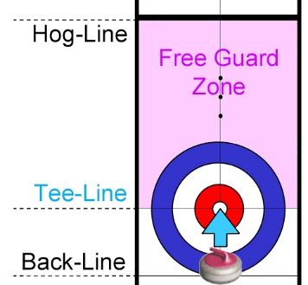**Beim 1. Stein eines Ends läuft keine Uhr.** Uhr nur starten, wenn nach Pausenende der/die 1. Spieler*in mit der Steinabgabe nicht beginnt während dem der 10-Sekunden Timer läuft.

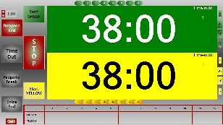**Im Zeitmessungs-Fenster 🡄** Bild:

**Uhr starten** wenn: Anzeige auf

* Alle Steine still stehen Laptop
* oder über die Back-Line,
* alle durch Regel-Verletzung verschobenen Steine replatziert sind
* **und** das Spielfeld für das andere Team freigegeben worden ist.

**Taste Q : Start Uhr oberes Team** /  **Q Stop Uhr wenn Stein bei Tee-Line *.**

**Z : unteres Team** /  **Z**  * Hog-Line beim Rollstuhlcurling ♿

**Verletzung der Free Guard Zonen Rege oder der «No-Tick Rule»: (No-Tick Rule 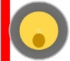Beim Zurückstellen der Steine läuft keine Uhr. nicht MD, ♿)**

**Sobald ein Schiedsrichter (Umpire) ins Geschehen eingreift werden die Uhren gestoppt.**

|  |
| --- |
|  |

1. **Pausen:**  End ist beendet (Steine gemessen bzw. alle Steine aus dem Haus entfernt):

**Taste F1 : Start 1 Min. Pause zwischen den Ends** (Mixed Doubles: 90 Sekunden).

**F5 : Start 5 Min. Pause bei Halbzeit.**

Während der Pause die verbleibende **Spielzeit** beider Teams und den **Spielstand notieren**.

Nach der Pause läuft ein **10 Sekunden Timer.** Taste  **Q**  oder  **Z**  **drücken wenn**:

* Team beginnt **vor Ablauf der Pause** (Uhr startet **nicht**).
* **Normalfall**: Team beginnt **während** dem der 10 Sekunden Timer läuft (Uhr startet **nicht**).
* Team beginnt **nach Ablauf** des 10 Sekunden Timers (Uhr **startet**). Uhr aber stoppen wenn der Stein die nähere **Tee-Line** erreicht hat.

|  |
| --- |
|  |

1. **T****eam Time-Out** (**Uhr** muss für das Team **laufen**): Mit den **Händen** ein **T** formen.

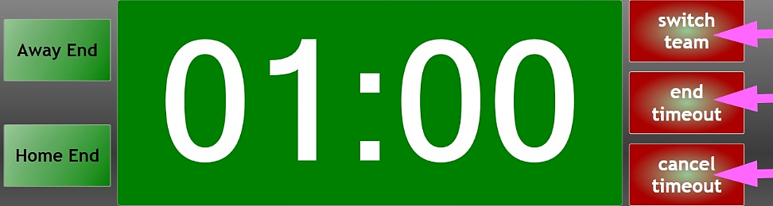**Taste T TO : Time-Out** ,

dann **Spielseite wählen** durch

Klicken auf:

* **Away End** *oder* Taste  **A**
* **Home End** *oder* Taste  **H**
* Wurde das **Time-Out** für die **falsche Spielseite** gestartet: durch **Klicken auf das andere End** auf die andere Spielseite wechseln (oder Taste  **A**  beziehungsweise  **H** drücken).
* Wurde das **Time-Out** für das **falsche Team** gestartet: zum anderen Team wechseln durch **Klicken auf switch team**  **🡄**.
* **Irrtümlich** gestartetes **Time-Out** durch Klicken auf  **cancel timeout**  **🡄** abbrechen.

**Im Zeitnehmerprotokoll ein T beim entsprechenden Team und End eintragen.**

*Zuerst läuft die Travel Time, danach das Time-Out. Die Spielzeituhr läuft dabei nicht.*

Falls das **Spiel vor Ablauf** des Time-Outs wieder **beginnt**: Klicken auf  **end timeout**  **🡄**.

**Nach dem Time-Out** muss die **Uhr** für das **spielende Team wieder gestartet** werden

sofern kein Stein gespielt wird: **Taste  Q (oberes Team) oder Z (unteres Team)** .

|  |
| --- |
|  |

1. **Technisches Time-Out** (mit den **Armen** ein **X** formen): **Uhr stoppen mit X -Taste.**

** Bedienungsanleitung für CurlTime 2015 Version 6.3.01**

Mit Thinking Time (Denkzeit). Für Steinfarben  **gelb**  /  **grün**  (Gstaad).

**Thinking Time**: Uhr läuft nur während der 'Denkzeit'.

Wenn ein **Stein läuft, läuft die Uhr *nicht.***

1. **Zeitmessung**

**Beim 1. Stein eines Ends läuft keine Uhr.** Uhr nur starten, wenn nach Pausenende der/die 1. Spieler*in mit der Steinabgabe nicht beginnt während dem der 10-Sekunden Timer läuft.

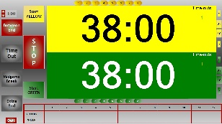**Im Zeitmessungs-Fenster 🡄** Bild:

**Uhr starten** wenn: Anzeige auf

* Alle Steine still stehen Laptop
* oder über die Back-Line,
* alle durch Regel-Verletzung verschobenen Steine replatziert sind
* **und** das Spielfeld für das andere Team freigegeben worden ist.

**Taste Q : Start Uhr oberes Team** /  **Q Stop Uhr wenn Stein bei Tee-Line *.**

**Z : unteres Team** /  **Z**  * Hog-Line beim Rollstuhlcurling ♿

**Verletzung der Free Guard Zonen Rege oder der «No-Tick Rule»: (No-Tick Rule Beim Zurückstellen der Steine läuft keine Uhr. nicht MD, ♿)**

**Sobald ein Schiedsrichter (Umpire) ins Geschehen eingreift werden die Uhren gestoppt.**

|  |
| --- |
|  |

1. **Pausen:**  End ist beendet (Steine gemessen bzw. alle Steine aus dem Haus entfernt):

**Taste F1 : Start 1 Min. Pause zwischen den Ends** (Mixed Doubles: 90 Sekunden).

**F5 : Start 5 Min. Pause bei Halbzeit.**

Während der Pause die verbleibende **Spielzeit** beider Teams und den **Spielstand notieren**.

Nach der Pause läuft ein **10 Sekunden Timer.** Taste  **Q**  oder  **Z**  **drücken wenn**:

* Team beginnt **vor Ablauf der Pause** (Uhr startet **nicht**).
* **Normalfall**: Team beginnt **während** dem der 10 Sekunden Timer läuft (Uhr startet **nicht**).
* Team beginnt **nach Ablauf** des 10 Sekunden Timers (Uhr **startet**). Uhr aber stoppen wenn der Stein die nähere **Tee-Line** erreicht hat.

|  |
| --- |
|  |

1. **Team Time-Out** (**Uhr** muss für das Team **laufen**): Mit den **Händen** ein **T** formen.

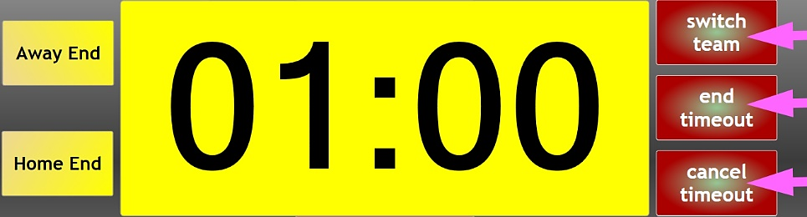**Taste T TO : Time-Out** ,

dann **Spielseite wählen** durch

Klicken auf:

* **Away End** *oder* Taste  **A**
* **Home End** *oder* Taste  **H**
* Wurde das **Time-Out** für die **falsche Spielseite** gestartet: durch **Klicken auf das andere End** auf die andere Spielseite wechseln (oder Taste  **A**  beziehungsweise  **H** drücken).
* Wurde das **Time-Out** für das **falsche Team** gestartet: zum anderen Team wechseln durch **Klicken auf switch team**  **🡄**.
* **Irrtümlich** gestartetes **Time-Out** durch Klicken auf  **cancel timeout**  **🡄** abbrechen.

**Im Zeitnehmerprotokoll ein T beim entsprechenden Team und End eintragen.**

*Zuerst läuft die Travel Time, danach das Time-Out. Die Spielzeituhr läuft dabei nicht.*

Falls das **Spiel vor Ablauf** des Time-Outs wieder **beginnt**: Klicken auf  **end timeout**  **🡄**.

**Nach dem Time-Out** muss die **Uhr** für das **spielende Team wieder gestartet** werden

sofern kein Stein gespielt wird: **Taste  Q (oberes Team) oder Z (unteres Team)** .

|  |
| --- |
|  |

1. **Technisches Time-Out** (mit den **Armen** ein **X** formen): **Uhr stoppen mit X -Taste.**